**PHS4700**

**Physique pour les applications multimédia**

Automne 2015

PAGE COUVERTURE **OBLIGATOIRE** POUR TOUS LES DEVOIRS

**Numéro de devoir : 02**

**Numéro de l’équipe : 14**

|  |
| --- |
| Nom: Rose Prénom : Alexandre matricule: 1580973  Signature : |
| Nom: Mainville Prénom : David matricule: 1636075  Signature : |
| Nom: Gosselin Prénom : Antoine matricule: 1588443    Signature : |
| Nom: Farvacque Prénom : Dylan matricule: 1684271  Signature : |

Table des matières

I – Description du problème 1

II – Équations importantes 2

III – Description du logiciel 4

IV – Résultats obtenus 5

V – Analyse des résultats obtenus 8

Option 1 8

Option 2 8

Option 3 9

VI – Discussions sur le devoir 10

# I – Description du problème

Pour ce présent devoir, notre tâche consiste en la simulation d’une trajectoire de balle lancée dans un contexte habituel au baseball. Notre simulation devra être capable de fournir les composantes en X, Y et Z des vitesses et centres de masse selon le temps, en plus d’indiquer si le lancer croise la zone des prises.

Nous nous intéresserons à trois différents scénarios. Premièrement celui ou la balle est uniquement affecté par sa vitesse initiale ainsi que par la gravité.

Ensuite, nous ajouterons aux deux éléments précèdent la résistance de l’air représenté par un frottement visqueux.

Enfin, pour le troisième scénario, nous observerons les effets sur la simulation du combiné de la gravité, la résistance de l’air et la force de Magnus qui représente la prise en considération de la rotation de la balle.

Dans le présent rapport, un bref rappel des équations nécessaires à la simulation sera fait. Ensuite, notre simulation développée sur MATLAB sera présentée. Aussi, nous présenterons nos résultats et en ferons une analyse détaillée. Enfin, nous conclurons par une discussion sur les problèmes que nous avons dû surmonter au cours du devoir en ce qui a trait à la programmation et aux simulations.

# II – Équations importantes

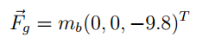La force gravitationnelle sur la balle est donnée par une seule multiplication de constante sur l’axe de la hauteur (dans la situation présente l’axe des Z).

Équation 1

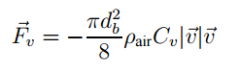 La force de frottement visqueux est donnée par la multiplication du coefficient de frottement visqueux (air) avec la densité de l’air à 30 °C (Cv), la vitesse ($\vec{v}$) multiplié avec sa norme et la moitié de l’aire de la balle ( d2b/8).

Équation 2

Le calcul du coefficient de Magnus (CM) est donné par la multiplication d’une constante avec la norme de la vitesse angulaire ($\vec{ω}$).



Équation 3

La force de Magnus est donnée par la multiplication de la moitié de l’aire de la balle ( d2b/8) avec le coefficient de Magnus (CM) la norme de la vitesse ($\vec{v}$) divisé par la norme de la vitesse angulaire ($\vec{ω}$) multiplié par la multiplication scalaire de l’accélération angulaire et de la vitesse.

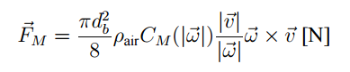

Équation 4

La détection de prise utilise plusieurs équations. Dès qu’on option un tir avec une coordonne inferieur ou égale à 0 en x, nous construisons une droite à partir de ce point et le point précédent. Nous avons donc une équation paramétrique de la forme :

$$Δ=\left\{\begin{aligned}x_{0}+tx \\ y_{0}+ty \\ z_{0}+tz\end{aligned}\right. avec t ∈ R$$

Où, les coordonnes ($x_{0},y_{0},z_{0}$) correspondent aux coordonnées du point précédant celui qui passe le plan x et les nombres x, y et z représentent le déplacement entre les deux points dans chacun des plans. A partir d’ici, on pose l’équation $x_{0}+tx=0$ et on trouve t. Une fois cela fait, on détermine les coordonnées en y puis en z. Nous obtenons donc un point $(0, y_{p},z_{p}$). Nous inspectons alors les deux conditions suivantes :

$$-0.1524m≤ y_{p}≤0.1524m \&\& 0.8m≤ z_{p}≤1.8m$$

Équation 5

Si ces deux conditions sont réunies, le tir est une prise, sinon, c’est une balle.

# III – Description du logiciel

Les simulations sont entièrement réalisées à l’aide du logiciel MATLAB. Tout d’abord on initialise un vecteur représentant la zone des buts à l’aide des coordonnées données dans l’énoncé. Suite à quoi on exécute les différentes simulations avec des données en entrée permettant de définir les options désiré (voir les différents scénarios possibles décrits en introduction).

La classe Calculs est utilisé pour appliquer les forces optionnelles. Elle retourne un vecteur de force en X, Y et Z. En tout temps elle calcul la gravité. Puis selon les options elle peut également retourner les vecteurs de force résultant de l’équation de résistance de l’air (calcul du frottement visqueux) et également la force de Magnus.

La fonction « Simulation » appelle Runge – Kutta d’ordre 4 avec en paramètre une fonction (g1, g2 ou g3) donnant l’accélération et la vitesse en fonction du temps. « g1 » donne l’équation de la vitesse et de l’accélération en considérant uniquement la gravité. « g2 » ajoute le frottement visqueux au calcul des forces. Enfin « g3 » impact la force avec le calcul de la force de Magnus.

Après avoir réalisé toutes les simulations, nous avons vu que tous les tirs traversaient le plan x, il ne nous restait plus qu’à déterminer si ils passaient oui ou non dans la zone de prise. On prend donc la sortie de Runge – Kutta comme étant les vecteurs de positions et on effectue des validations pour savoir si la balle touche le sol ou atteint le zone de prise en appliquant les équations de validation de zone de prise (décrites dans la section « équations importantes »).

Cela résume les différentes opérations effectuées par notre programme. Une analyse des résultats va permettre une plus grande compréhension de la réussite des simulations.

# IV – Résultats obtenus

Les simulations à effectuer étaient au nombre de neuf. En effet, pour les trois options possibles de forces à considérer, on devait également prendre en considération trois vitesses initiales différentes. Le tableau suivant présente les résultats obtenus de forme condensée.

|  |  |  |  |  |
| --- | --- | --- | --- | --- |
|  | **Vitesse initiale (km/h)** | **Prise/Balle** | **Temps (s)** | **Position finale (m)** |
| **Force gravitationnelle seulement** | (−120, 0, 4.55)' | Prise | 0.55 | (-0.2267, 0, 1.2144) |
| (−120, 0, 7.79)' | Prise | 0.55 | (-0.2267, 0, 1.7184) |
| (−120, 1.8, 5.63)' | Balle | 0.82 | (-9.2267, 0.4150, -0.0629) |
| **Force gravitationnelle et force visqueuse** | (−120, 0, 4.55)' | Prise | 0.82 | (-2.5553, 0, -0.0364) |
| (−120, 0, 7.79)' | Balle | 0.70 | (-0.1168, 0, 1.1098) |
| (−120, 1.8, 5.63)' | Balle | 0.85 | (-3.1443, 0.3238, -0.0196) |
| **Force gravitationnelle et force visqueuse et Magnus** | (−120, 0, 4.55)' | Balle | 0.82 | (-2.5524, -0.3068, -0.0364) |
| (−120, 0, 7.79)' | Balle | 0.92 | (-4.4829, -0.3650, -0.0329) |
| (−120, 1.8, 5.63)' | Prise | 0.70 | (-0.1167, 0.0380, 0.7760) |

Table 1 - Résultats de simulation

Dans le tableau, on remarque d’abord que les vitesses initiales correspondent à celles donné dans l’énoncé en km/h. Ensuite, on présente le résultat du lancer de balle, donc si c’est une balle ou une prise. Aussi, il y a le temps que met la balle à atteindre la zone des prises dans le cas d’une prise ou le sol dans le cas d’une balle. Enfin, on présente les vitesses et positions finales de la balle au moment de l’arrêt de la simulation : le sol ou la zone des prises.

Les simulations permettent également de tracer les trajectoires des neuf balles lancées puisque nous avons tous les points donnés par Runge-Kutta. À cet égard, dans les deux figures qui suivent, on montre les neuf trajectoires de balle. Le carré rouge représente la zone des prises. Les balles en bleu correspondent aux balles de la première option (gravité seulement), celles en rouge à la seconde option (gravité et force visqueuse) et celles en vert à la troisième option (gravité, force visqueuse et force de Magnus). On présente ces mêmes trajectoires dans les deux figures, mais selon un angle et un niveau de zoom différent.

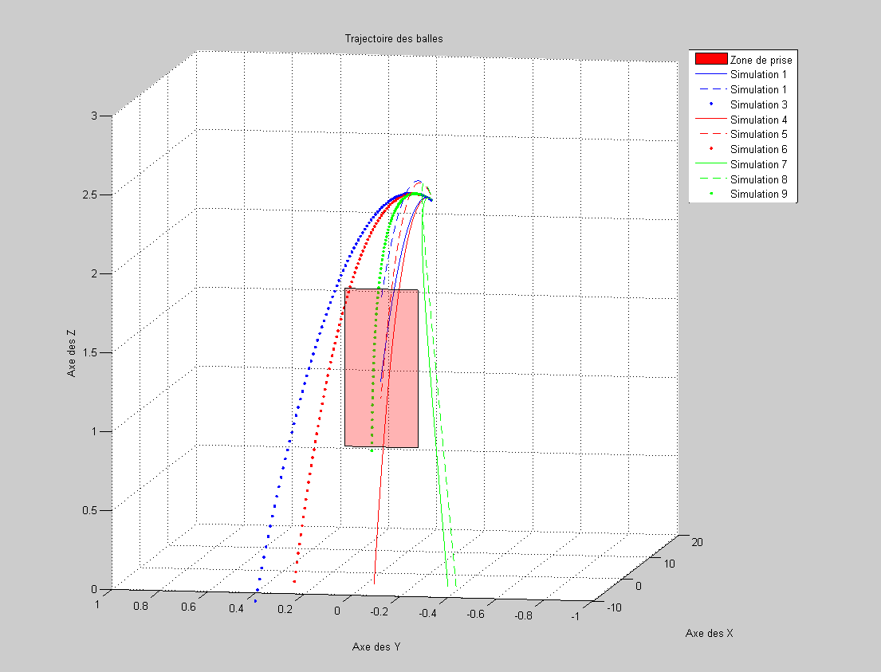

Figure 1 - Trajectoire des balles #1

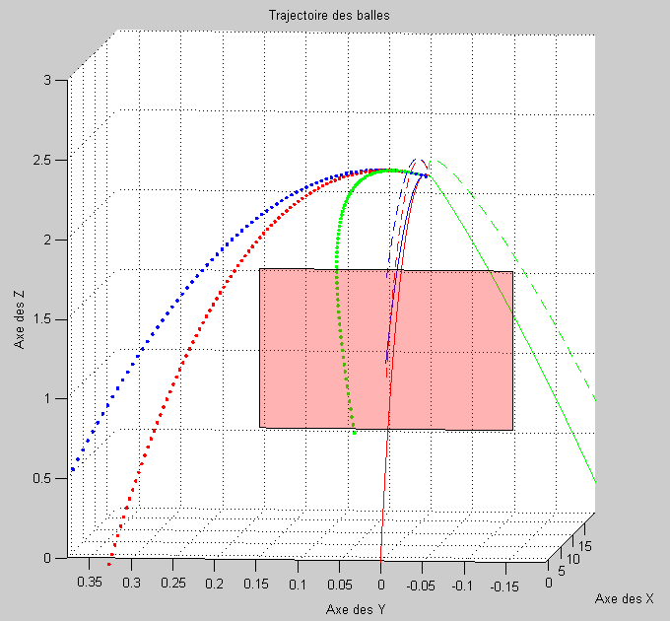

Figure 2 - Trajectoire des balles #2

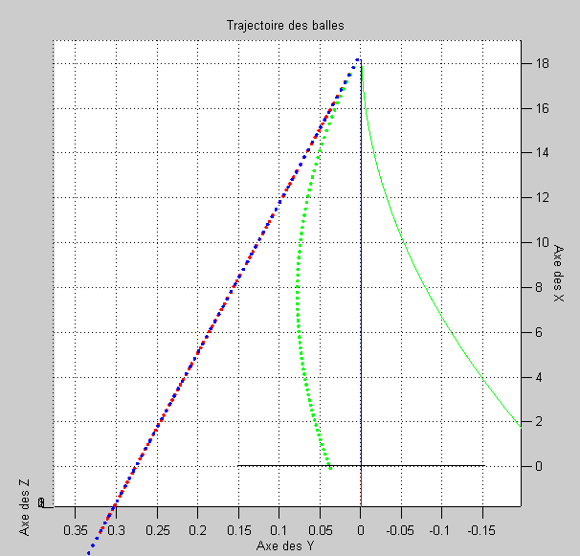

Figure 3 - Trajectoire des balles (vue de haut)

# V – Analyse des résultats obtenus

Après l’exécution de ces neuf simulations, nous obtenons des résultats : vitesses et positions finales ainsi que le résultat du lancer selon les règles du baseball. Afin de les analyser, nous devons fortement nous appuyer sur nos intuitions sportives ainsi que sur la probabilité de ces résultats dans un contexte réel.

## Option 1

D’abord, les résultats obtenus dans l’option 1 correspondent aux résultats attendus pour une balle lancée en ne tenant compte que de la gravité. C’est un lancer normal qui subit une accélération vers l’axe des z négatif du à la gravité. Ainsi, on s’attend à ce que la composante en z de la vitesse diminue, mais que toutes ses autres composantes restent constantes. C’est exactement ce qui arrive pour les trois différentes vitesses initiales à considérer : les composantes x et y restent identiques tandis que celle en z diminue. Ainsi, les deux premiers lancers sont dans la zone de prises tandis que le troisième ayant une vitesse vers les y positifs sort de la zone de prises.

## Option 2

Ensuite, les résultats de l’option 2, en plus de la gravité, prennent en considération la force de frottement de l’air donné par l’équation de frottement visqueux. Cette force de frottement influencera le plus grandement la composante en x puisque c’est dans cette direction que la balle a le plus de vitesse et que l’équation est fonction de la norme de la vitesse et de son vecteur. Ainsi, on s’attend à ce que toutes les composantes diminuent, mais que ce soit la composante en x qui diminue le plus fortement. Cela résultera en une balle qui se rend moins loin du monticule. Ainsi, on peut prévoir que la balle suivra presque en tout point la trajectoire de l’option 1, mais avec une modification majeure selon l’axe des z à cause de cette force de frottement introduite. Selon les figures et le tableau des résultats précédents, on peut confirmer que nos observations et prédictions sont justes. Aussi, on observe que les deux seules possibilités de prises sont les mêmes qu’avec l’option 1. Par contre, on remarque que le deuxième lancer manque le bas de la zone par une très courte distance.

## Option 3

Enfin, en ce qui concerne les résultats de la dernière et troisième option, on introduit une force de Magnus. On s’attend ici à ce que les trois vitesses se présentent comme un arc de cercle dans nos résultats puisqu’elles ont toutes une vitesse angulaire ω = (0, 0, 50)T rad/s. De plus, il est attendu que les trois balles prennent une direction similaire vers la gauche du lanceur. On peut bel et bien voir ces résultats aux figures 2 et 3. La figure 3 montrent bien la trajectoire courbée des trois balles lancées ce qui est l’effet attendu suite à l’introduction de la force de Magnus. Il était également attendu que les balles lancées sans vitesse en direction des y positifs sortent rapidement de la zone de prises et c’est aussi ce qu’on peut observer. C’est pour cette raison que nous n’avons qu’une seule prise sur les trois lancers.

# VI – Discussions sur le devoir

Dans le cadre de ce second laboratoire, nous avons eu quelques défis à surmonter. Tout d’abord, nous avions remarqué que les calculs pour l’ensemble des simulations étaient très semblables, nous avons donc décidé de découper tout cela dans des classes spécifiques et utiliser l’héritage pour dupliquer le moins possible. Or, MATLAB est avant tout un langage de calcul avant d’être un langage de programmation oriente objet. Nous avons donc dû nous adapter à celui-ci afin d’en tirer le plus d’avantages possibles et de rendre notre code plus lisible et facile d’accès.

Aussi, nous avons rencontré quelques difficultés pour déterminer si un lancer était une prise ou une balle. En effet, nous n’avions pas tout de suite pensé que nous pouvions utiliser des notions vus dans notre cours d’algèbre linéaire afin de déterminer si le tir était valide ou non. C’est après un certain temps de réflexion que nous avons pensé à faire une droite et de vérifier s’il y a une intersection avec le plan formé par la zone de prise. Par la suite, il a fallu réfléchir à notre condition pour sélectionner nos deux points. La solution a ici été assez triviale et nous avons tout simplement décider de prendre le premier point de la trajectoire du lancer après le plan x=0 et du dernier point avant ce dernier.

Enfin, nous avons beaucoup réfléchi sur la validité de nos simulations. Effectivement, nous voulions être certains que, par exemple, l’effet Magnus était appliqué dans le bon sens. En d’autres termes, que la balle faisait une courbe dans le sens attendu, le sens physique. Nous avons donc transposé le problème dans la réalité et avons fait confiance à notre sens logique et notre expérience réelle.